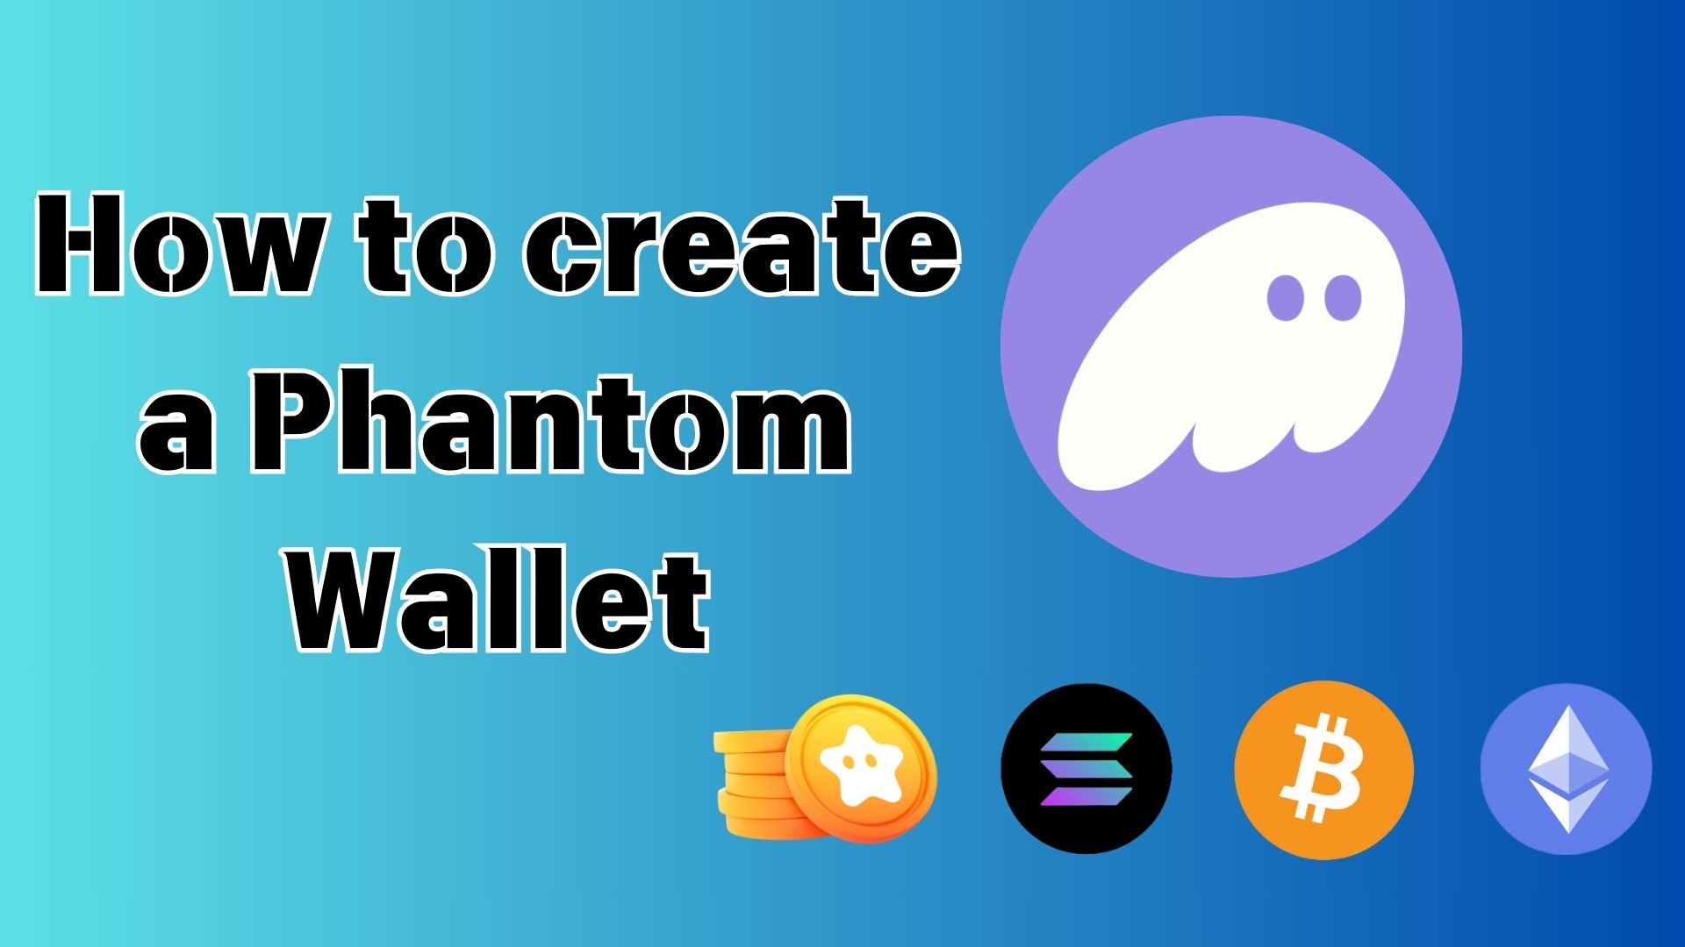

**Как создать Phantom Wallet: Полное руководство для начинающих**

**Всем привет!**

**В этом руководстве мы подробно расскажем, что такое "Phantom Wallet", популярный цифровой кошелек в мире криптовалют и NFT, и как его создать даже тем, кто только начинает свой путь в этой сфере.**

**Если у вас есть вопросы вроде "Что такое кошелек?" или "Разве это сложно?", не переживайте! Следуя этому пошаговому руководству, вы сможете легко создать свой Phantom Wallet.**

# Что такое Phantom Wallet?

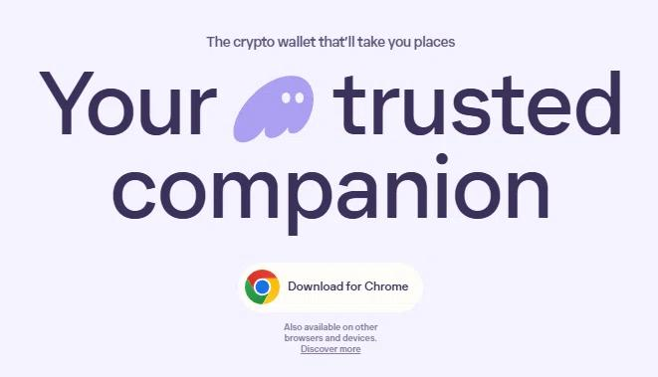  
  
Источник: Официальный сайт Phantom Wallet

Phantom Wallet — это "цифровой кошелек", который, подобно банковскому счету или обычному бумажнику, позволяет хранить и управлять криптовалютами и NFT.

Этот кошелек особенно популярен среди пользователей блокчейна Solana, известного своей высокой скоростью и низкими комиссиями. Теперь он также поддерживает Ethereum, Bitcoin и другие блокчейны!

Официальный сайт Phantom Wallet:  
https://phantom.com/

# Основные особенности Phantom Wallet

Phantom Wallet выбирают многие пользователи благодаря следующим преимуществам:

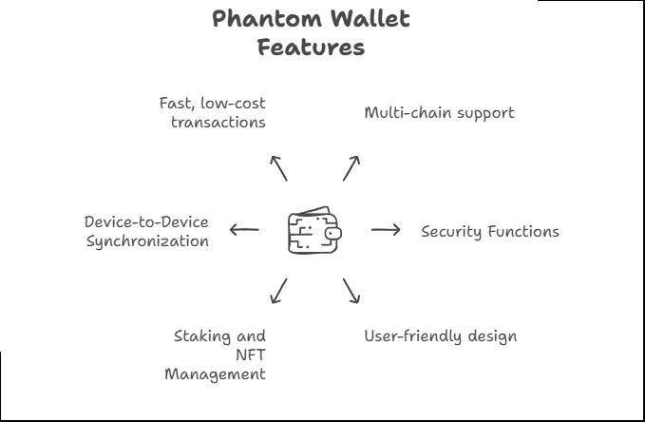

## Ключевые функции

* Поддержка нескольких блокчейнов: Solana, Ethereum, Bitcoin, Polygon и др.
* Полный контроль над активами: вам не нужно доверять их бирже
* Простота в использовании: интуитивно понятный интерфейс, подходящий для начинающих

## Безопасность

* Отсутствие риска взлома биржи: ваши активы защищены даже в случае атаки на биржу
* Нет риска банкротства биржи: даже если биржа закроется, ваши средства останутся в безопасности
* Биометрическая аутентификация: дополнительная защита с помощью отпечатков пальцев или Face ID

## Функционал

* Легкое отправление и получение криптовалют
* Обмен токенов прямо в приложении
* Стейкинг: возможность зарабатывать, замораживая криптовалюту
* Управление NFT: удобное хранение и просмотр NFT

## Совместимость

* Доступно на мобильных и ПК: приложения для iOS, Android и браузерное расширение
* Синхронизация между устройствами: используйте один и тот же кошелек на нескольких устройствах

## Преимущества транзакций

* Высокая скорость обработки: особенно в сети Solana
* Низкие комиссии за транзакции

# Как создать Phantom Wallet

Существует два основных способа создания Phantom Wallet. Выберите тот, который вам подходит!

## Метод 1: Создание кошелька с помощью электронной почты

Рекомендуется для начинающих, так как этот метод самый простой.

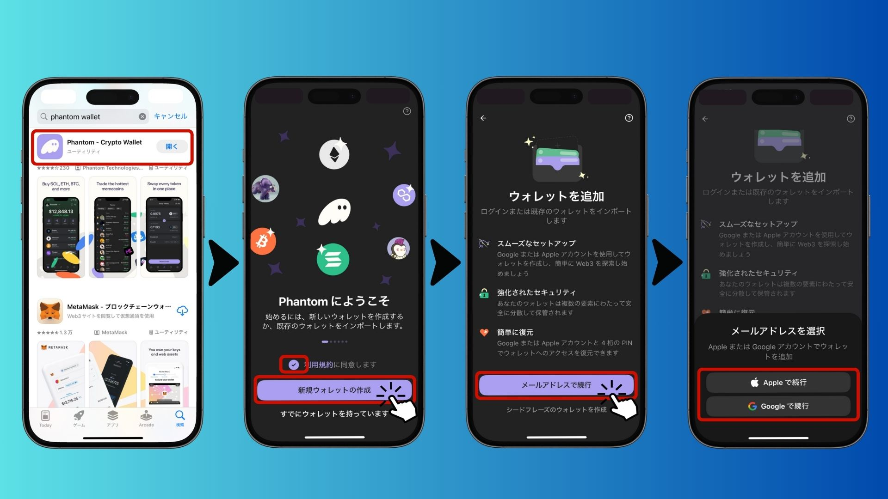  
  
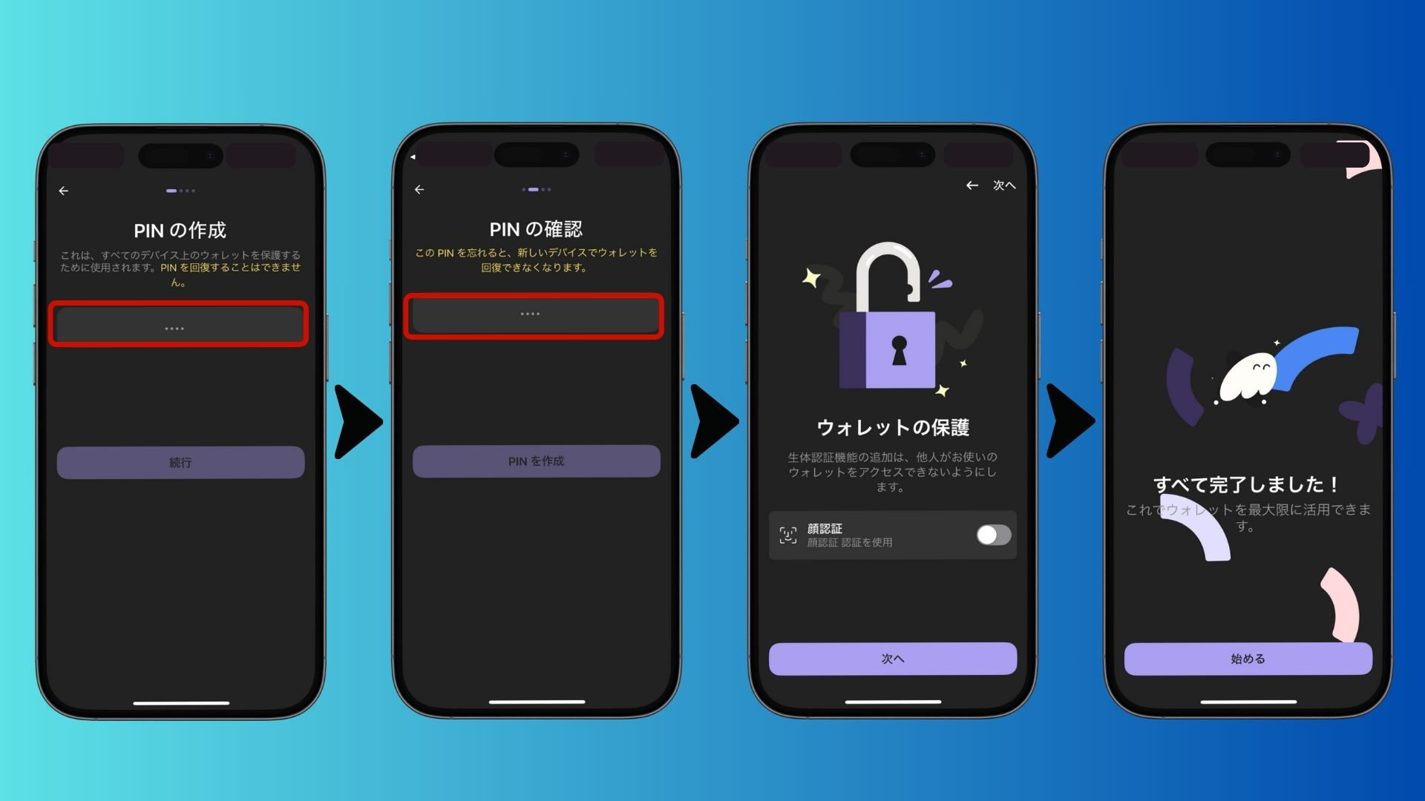

* Скачайте приложение Phantom в App Store или Google Play
* iOS: https://apps.apple.com/jp/app/phantom-crypto-wallet/id1598432977
* Android: https://play.google.com/store/apps/details?id=app.phantom&pcampaignid=web_share
* Откройте приложение, примите условия и нажмите "Создать новый кошелек"
* Выберите "Продолжить с электронной почтой" (или войдите через Apple/Google)
* Придумайте 4-значный PIN-код (запомните его!)
* Активируйте биометрическую аутентификацию для дополнительной безопасности
* Готово! Ваш кошелек создан.

## Метод 2: Создание кошелька с помощью Seed-фразы

Этот метод подходит для пользователей, которым важна повышенная безопасность и совместимость с другими кошельками.

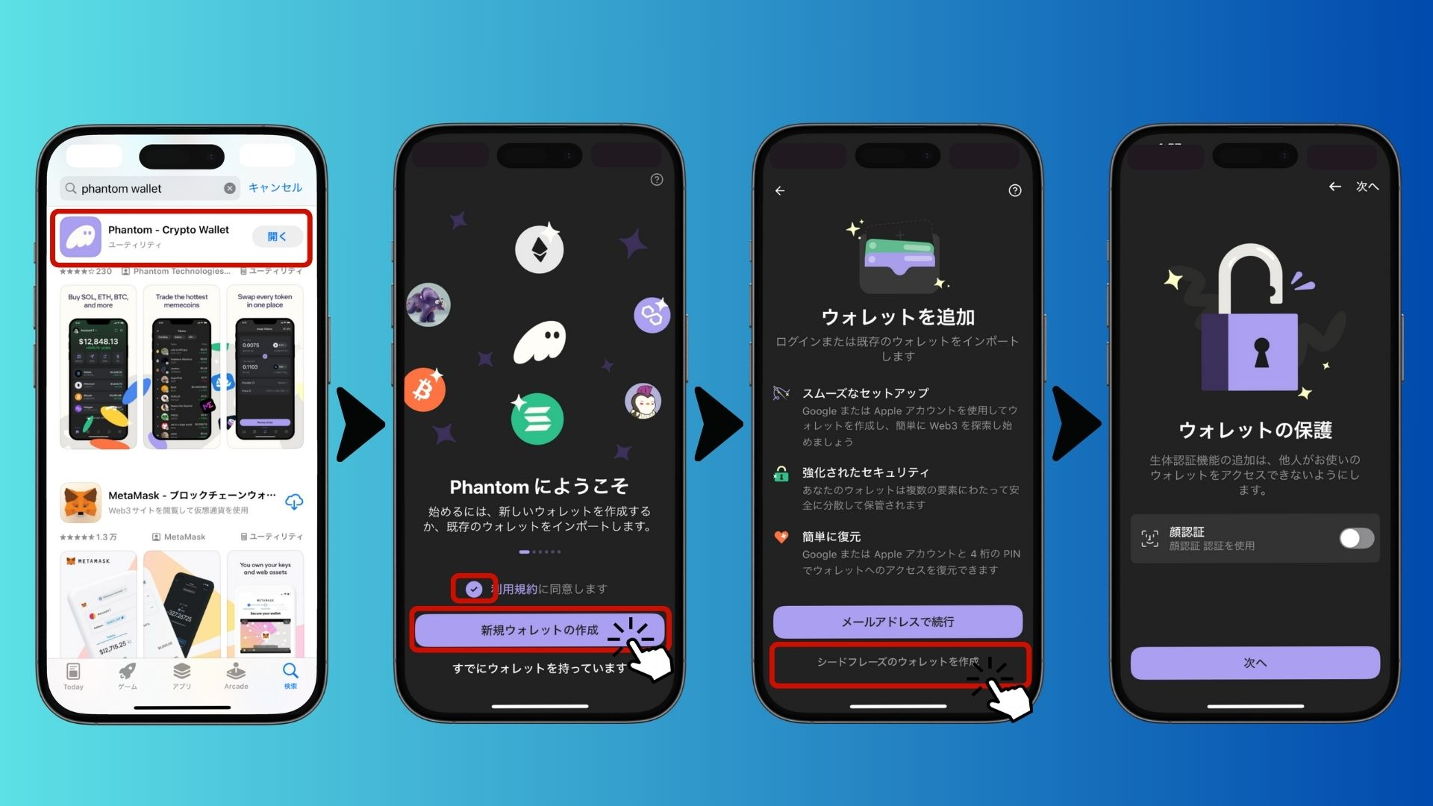  
  
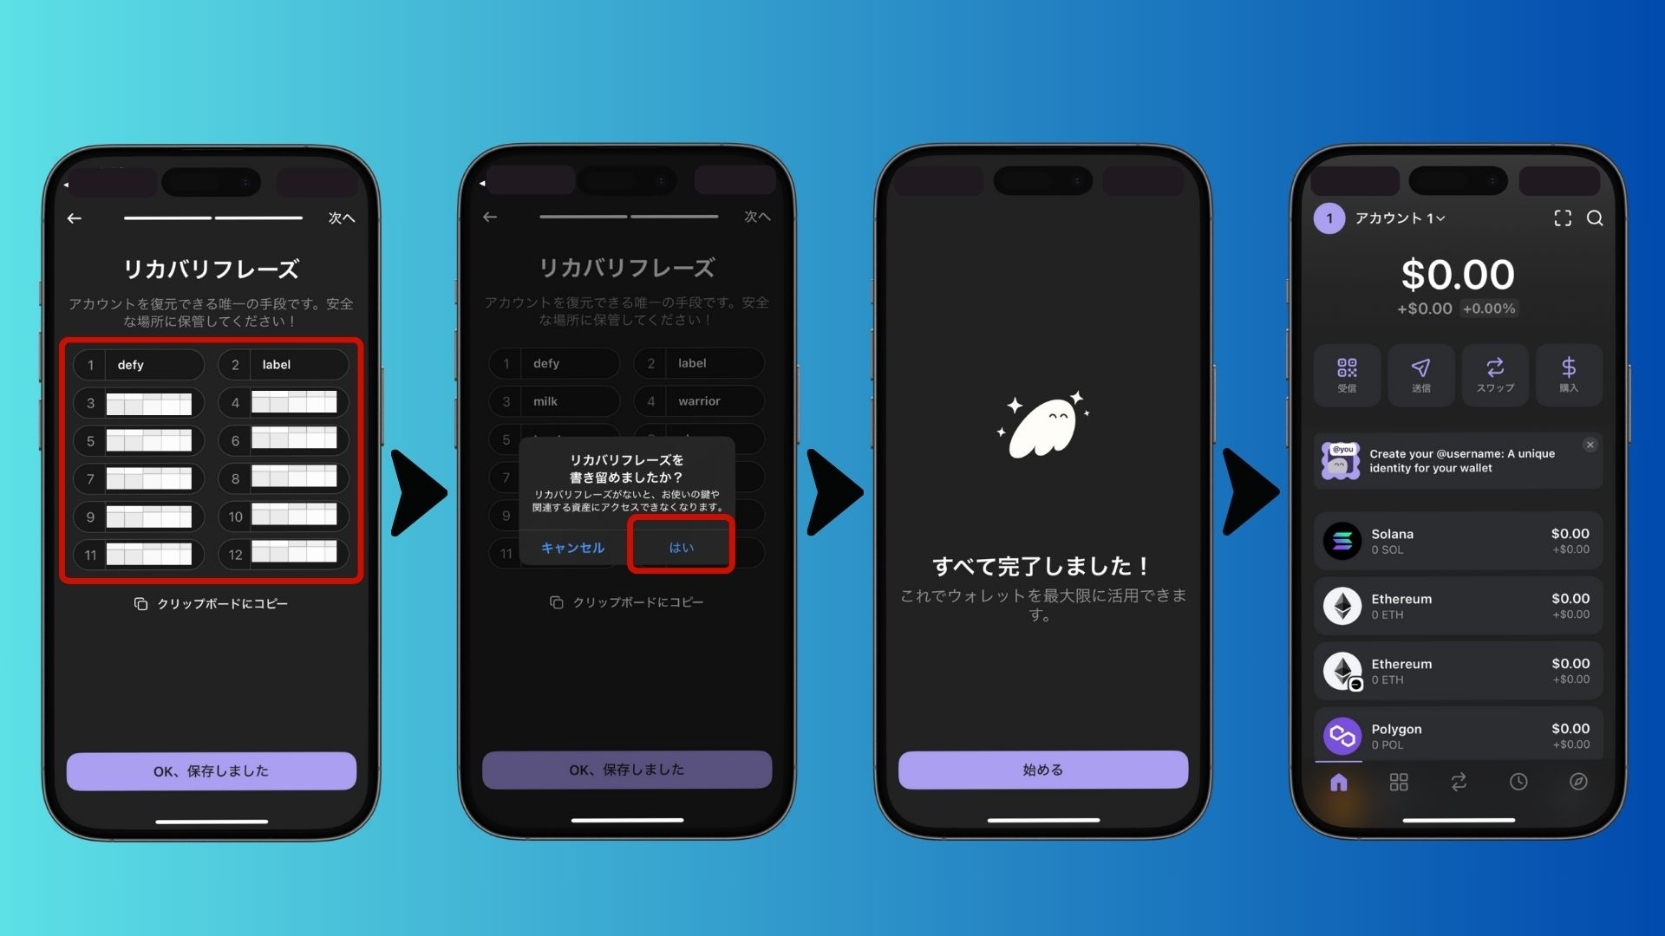

* Скачайте приложение Phantom в App Store или Google Play
* Откройте приложение, примите условия и нажмите "Создать новый кошелек"
* Выберите "Создать кошелек с помощью Seed-фразы"
* Активируйте биометрическую аутентификацию для повышения безопасности
* Запишите 12-словную Seed-фразу (например: apple banana cat...) и храните ее в надежном месте
* Подтвердите Seed-фразу и завершите настройку

⚠️ Никогда не делитесь своей Seed-фразой и не храните ее в цифровом виде!

# Риски и меры предосторожности

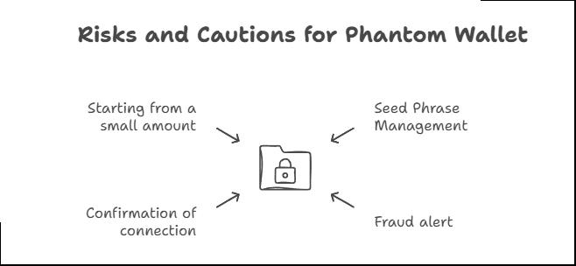

* Берегите свою Seed-фразу: при утере кошелек невозможно восстановить
* Остерегайтесь мошенников: избегайте фейковых сайтов и не передавайте никому свою Seed-фразу
* Будьте внимательны при подключении кошелька: проверяйте сайты и приложения, с которыми соединяетесь
* Начинайте с небольших сумм: сначала разберитесь с функционалом кошелька

# Часто задаваемые вопросы

## Q1: Phantom Wallet бесплатный?

Да, создание и использование кошелька бесплатны. Однако за некоторые транзакции в блокчейне могут взиматься небольшие комиссии.

## Q2: Что делать, если я потеряю Seed-фразу?

Если вы потеряете Seed-фразу, восстановить кошелек будет невозможно. Однако, если вы создали его через электронную почту, можно восстановить доступ с помощью e-mail и PIN-кода.

## Q3: Можно ли перенести другой кошелек в Phantom?

Да, можно импортировать другой кошелек в Phantom, используя его Seed-фразу.

## Q4: Можно ли использовать один и тот же кошелек на ПК и смартфоне?

Да, просто войдите с той же Seed-фразой или электронной почтой.

## Q5: Какие криптовалюты поддерживает Phantom Wallet?

Phantom поддерживает Solana (SOL), Ethereum (ETH), Bitcoin (BTC), Polygon (MATIC) и другие.

# Заключение

Phantom Wallet — это надежный и удобный кошелек, идеально подходящий для работы с экосистемой Solana!

Выберите удобный способ создания кошелька:

* Через e-mail: простой вариант для начинающих
* Через Seed-фразу: более безопасный вариант для опытных пользователей

Храните пароль, PIN-код и Seed-фразу в надежном месте!

Теперь вы знаете, как создать Phantom Wallet — попробуйте и откройте для себя мир Web3!